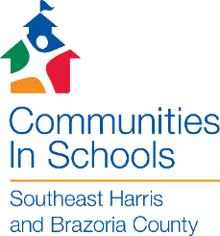 |  | 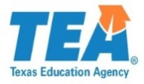

Estimado Padre ó Guardián;
Mi nombre es María T. Rodríguez y soy la coordinadora de escuela del programa de (CIS) Comunidades En Las Escuelas en Green Valley Elementary.
Nos complace a invitar a su niño/a participar en nuestro programa de CIS. Nuestra prioridad en CIS es de suplir las necesidades de nuestros niños a través de un equipo de profesionales que trabajan juntos para proporcionar apoyo en su autoestima, orientación académica, programas para padres, enriquecimiento, y servicios humanos. CIS apoya el crecimiento positivo de los estudiantes y sus logros abordando las necesidades de cada uno de nuestros alumnos en forma individual, personalizada, integral y responsable. Durante el año escolar, su niño participará en actividades académicas y de enriquecimiento. Esto puede incluir tutorías individuales, asesoramiento, mediación entre compañeros, grupos de tarea, grupos de chicos y chicas, excursiones, y actividades recreativas. CIS también proporciona orientación apoyo que permitirá al estudiante a mejorar la asistencia, rendimiento académico y comportamiento en una relación personal.

Nuestro propósito es proveer todas las herramientas necesarias para que su hijo/a tenga un año exitoso en nuestra escuela Por favor de completar el formulario que encuentra en la pagina adicional, y regresar con su hijo/a lo más pronto posible.

Para cualquier pregunta que tenga sobre este programa,
Puede comunicarse conmigo al teléfono 832-386-4397

ATTE.

María T. Rodriguez
Coordinadora de Comunidades en Las Escuelas
@ Green Valley Elementary
832-386-4390

